ЛАБОРАТОРНАЯ РАБОТА №4
по дисциплине «Технологии создания и поддержки ПО»
по теме: «СОСТАВЛЕНИЕ ДИАГРАММЫ КОМПОНЕНТОВ И ДИАГРАММ ПОСЛЕДОВАТЕЛЬНОСТЕЙ»

Выполнил
студент группы ПИ 21/1
направления 09.03.03
«Прикладная информатика»
Поладов Михаил

Цель работы: Изучение и получение навыков создания диаграммы компонентов и диаграммы последовательности.
Составим диаграмму компонентов для описания общей структуры разрабатываемой автоматизированной системы, используя DrawIO.
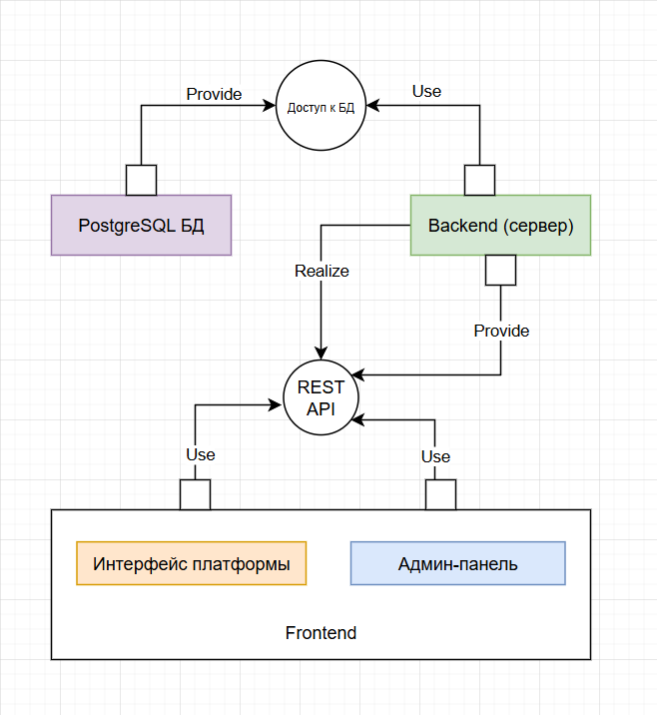

Далее приступим к составлению диаграмм последовательности для ключевых вариантов использования. Используем программное обеспечение для составления UML-диаграмм – PlantUML.
1. Начнем с диаграммы последовательностей для регистрации пользователя.
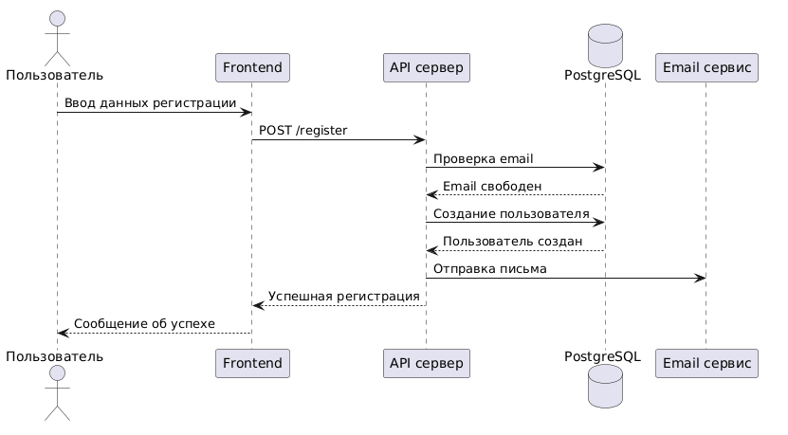
2. Далее составим диаграмму последовательности для описания процесса приобретения цифрового товара.
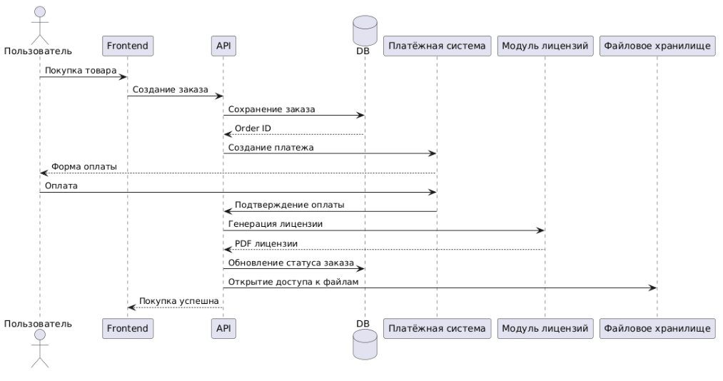

3. Следующий описываемый процесс – скачивание файла приобретенного товара.
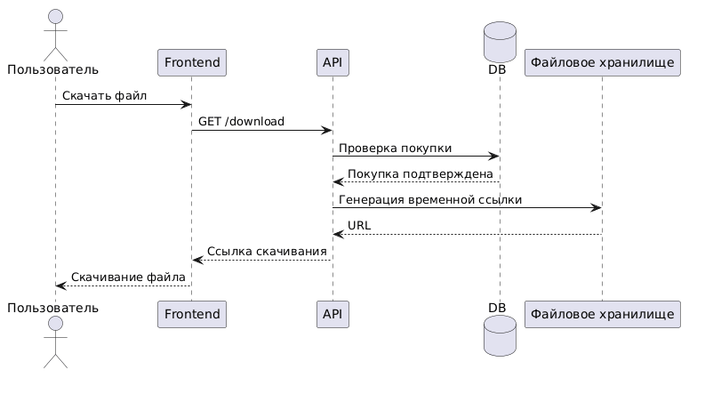
4. Теперь опишем процесс добавления товара. Ключевые действия в этом случае выполняются администратором.
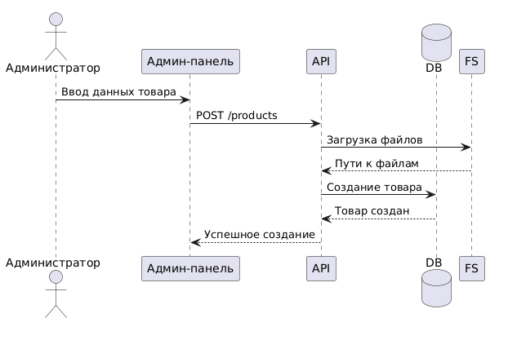

КОНТРОЛЬНЫЕ ВОПРОСЫ.
1. Для чего создается диаграмма последовательности?
Диаграмма последовательности создается для отображения взаимодействия объектов системы во времени. Она показывает порядок обмена сообщениями между объектами при выполнении определённого варианта использования (прецедента).
2. Скольким вариантам использования соответствует диаграмма последовательности?
Обычно одна диаграмма последовательности соответствует одному варианту использования (одному прецеденту), поскольку описывает последовательность действий для конкретного сценария работы системы.
3. Что может выступать в качестве объектов на диаграмме последовательности?
В качестве объектов могут выступать:
- пользователи системы;
- экземпляры классов;
- компоненты системы;
- сервисы;
- базы данных;
- внешние системы и API.
Например: пользователь, веб-клиент, сервер приложений, база данных, платёжная система.
4. Для чего создается диаграмма компонентов?
Диаграмма компонентов создается для отображения архитектуры программной системы, её составных частей и связей между ними. Она показывает:
- основные компоненты системы;
- интерфейсы компонентов;
- зависимости между компонентами;
- взаимодействие программных модулей.
5. С помощью каких элементов на диаграмме можно показать классы объектов?
Классы объектов на UML-диаграммах показываются с помощью прямоугольников, разделённых на секции:
- имя класса;
- атрибуты;
- методы.
На диаграмме компонентов классы могут быть представлены компонентами или интерфейсами.
6. Как на диаграмме можно показать экземпляры классов объектов?
Экземпляры классов отображаются в виде объектов с указанием:
- имени объекта;
- имени класса.
Запись выполняется в формате:
имяОбъекта : ИмяКласса
Например:
user : User
7. Что такое порт и для чего он нужен?
Порт — это точка взаимодействия компонента с внешней средой. Он используется для:
- подключения интерфейсов;
- организации обмена данными;
- взаимодействия между компонентами системы.
Порт показывает, через какие интерфейсы компонент предоставляет или использует функциональность.
8. Что такое линия жизни объекта и что она обозначает?
Линия жизни объекта — это вертикальная пунктирная линия на диаграмме последовательности, показывающая существование объекта во времени.
Она обозначает:
- период активности объекта;
- участие объекта во взаимодействиях;
- последовательность выполнения операций.
9. Как могут быть созданы объекты?
Объекты могут создаваться:
- автоматически при запуске системы;
- с помощью конструктора класса;
- в результате вызова метода создания;
- пользователем системы;
- другими объектами системы.
На диаграмме последовательности создание объекта показывается сообщением к новому объекту.
10. Каким образом располагаются объекты в схеме и почему?
Объекты располагаются горизонтально в верхней части диаграммы последовательности.
Порядок размещения обычно соответствует логике взаимодействия:
- инициатор процесса располагается слева;
- остальные объекты располагаются справа по мере участия во взаимодействии.
Такое расположение улучшает читаемость схемы.
11. Что такое коннектор и какие виды связей предполагаются к использованию в коннекторах?
Коннектор — это элемент UML-диаграммы, предназначенный для отображения связи или взаимодействия между компонентами и объектами.
Основные виды связей:
- dependency (зависимость);
- association (ассоциация);
- aggregation (агрегация);
- composition (композиция);
- realization (реализация интерфейса);
- use dependency (использование интерфейса);
- assembly connector (соединение интерфейсов).
12. Что такое временная шкала, для чего она нужна и как она располагается на схеме?
Временная шкала — это направление времени на диаграмме последовательности.
Она необходима для отображения:
- порядка выполнения операций;
- последовательности сообщений;
- временной логики взаимодействия объектов.
На диаграмме последовательности временная шкала располагается вертикально сверху вниз:
- верхняя часть соответствует началу сценария;
- нижняя часть — более поздним событиям.

